О порядке формирования и обеспечения спортивных сборных команд Краснодарского края (с изменениями на 2 ноября 2018 года)
МИНИСТЕРСТВО ФИЗИЧЕСКОЙ КУЛЬТУРЫ И СПОРТА КРАСНОДАРСКОГО КРАЯ
ПРИКАЗ
от 8 сентября 2014 года N 1561
О порядке формирования и обеспечения спортивных сборных команд Краснодарского края
(с изменениями на 2 ноября 2018 года)
(в ред. Приказов Министерства физической культуры и спорта Краснодарского края от 08.07.2015 N 1088, от 19.11.2015 N 1690, от 12.02.2016 N 116, от 11.04.2016 N 334, от 29.08.2016 N 882, от 26.10.2016 N 1112, от 20.12.2016 N 1297, от 22.03.2017 N 304, от 07.04.2017 N 407, от 24.04.2017 N 503, от 24.04.2017 N 504, от 11.05.2017 N 583, от 05.02.2018 N 94, от 02.03.2018 N 219, от 17.07.2018 N 887, от 02.11.2018 N 1370)
С целью совершенствования системы формирования спортивных сборных команд Краснодарского края по видам спорта и в соответствии с Федеральным законом от 4 декабря 2007 года N 329-ФЗ "О физической культуре и спорте в Российской Федерации" и Законом Краснодарского края "О физической культуре и спорте в Краснодарском крае" от 10 мая 2011 года N 2223-КЗ приказываю:
1. Утвердить Положение о порядке формирования спортивных сборных команд Краснодарского края (Приложение N 1).
2. Утвердить порядок материально-технического обеспечения спортивных сборных команд Краснодарского края (приложение N 2).
3. Отделу развития летних видов спорта (Мясищев), отделу развития зимних видов спорта (Мокрянский), отделу по взаимодействию с муниципальными образованиями и организационной работе (Никитин), отделу развития массовой физической культуры (Чижова), отделу развития детско-юношеского спорта и взаимодействия с образовательными учреждениями (Гагай), отделу государственной аккредитации, паспортизации и спортивной классификации (Галкин), отделу пропаганды здорового образа жизни и физической культуры (Буянов) провести необходимые организационно-технические мероприятия и направить в органы управления физической культурой и спортом муниципальных образований Краснодарского края, в краевые физкультурно-спортивные объединения (федерации, союзы, ассоциации) по различным видам спорта, в государственные учреждения Краснодарского края физкультурно-спортивной направленности данный приказ с приложениями, а также разместить данный приказ с приложениями на интернет-сайте министерства.
4. Признать утратившим силу приказ департамента по физической культуре и спорту Краснодарского края от 13 января 2012 года N 9 "О порядке формирования и обеспечения спортивных сборных команд Краснодарского края".
5. Контроль за исполнением настоящего приказа возложить на заместителя руководителя департамента В.Е. Пермякова.
6. Приказ вступает в силу на следующий день после его официального опубликования.
Министр
Л.А.ЧЕРНОВА

Приложение N 1. Положение о порядке формирования спортивных сборных команд Краснодарского края
Приложение N 1
к приказу
министерства физической
культуры и спорта
Краснодарского края
от 8 сентября 2014 г. N 1561
(в ред. Приказов Министерства физической культуры и спорта Краснодарского края от 22.03.2017 N 304, от 24.04.2017 N 503, от 24.04.2017 N 504, от 02.11.2018 N 1370)

1. Общие положения
1.1. Статусом "Спортивная сборная команда Краснодарского края" (далее - Сборная команда) наделяется коллектив спортсменов, тренеров, ученых, медицинских работников, специалистов в области физической культуры и спорта, привлекаемых технических специалистов и иных специалистов, участвующих в подготовке спортсменов по видам спорта, формируемый в соответствии с пунктом 1 статьи 36.1 Федерального закона от 4 декабря 2007 года N 329-ФЗ "О физической культуре и спорте в Российской Федерации" по предложениям аккредитованных региональных спортивных федераций (далее - Федераций) совместно с государственными учреждениями Краснодарского края, культивирующими соответствующий вид спорта (далее - Учреждения), в отношении которых функции и полномочия учредителя осуществляет министерство физической культуры и спорта Краснодарского края, для подготовки и участия в межрегиональных, всероссийских и международных физкультурных мероприятиях и спортивных мероприятиях. При отсутствии Федерации Сборная команда формируется Учреждением.
В случае отсутствия Федерации и Учреждения Сборная команда формируется ГБУ КК "Региональный центр спортивной подготовки сборных команд Краснодарского края" (далее - РЦСП).
Списки кандидатов в спортивные сборные команды Краснодарского края по результатам проведения физкультурных мероприятий формируются ГБУ КК "Центр развития спорта".
1.2. Наделение статусом Спортивная команда осуществляется министерством физической культуры и спорта Краснодарского края (далее - Министерство).
1.3. Списки кандидатов в спортивные сборные команды формируются по видам спорта, включенным во Всероссийский реестр видов спорта и культивируемым на территории Краснодарского края (за исключением национальных, военно-прикладных и служебно-прикладных видов спорта).

2. Основные цели и задачи
2.1. Основные цели:
- завоевание лидирующих позиций по видам спорта среди субъектов Российской Федерации;
- укрепление престижа Краснодарского края в Российской Федерации;
- развитие физической культуры;
- развитие спорта высших достижений;
- пропаганда физической культуры и спорта.
2.2. Основные задачи:
- подготовка и успешное выступление спортсменов Краснодарского края на официальных межрегиональных и всероссийских соревнованиях;
- повышение спортивного мастерства спортсменов;
- материально-техническое обеспечение сильнейших спортсменов Краснодарского края;
- формирование состава Сборной команды на основе лучших традиций, опыта и достижений спортсменов и спортивных команд по видам спорта предшествующих поколений, патриотическое воспитание спортсменов;
- повышение объективности в определении сильнейших спортсменов для участия в соревнованиях в составе сборных команд Краснодарского края, выявлении перспективного резерва спортивных сборных команд Краснодарского края.

3. Общие принципы и критерии формирования списков кандидатов в спортивные сборные команды Краснодарского края и порядок их утверждения
3.1. Списки кандидатов в спортивные сборные команды Краснодарского края по видам спорта (далее - Списки) ежегодно формируются в соответствии с пунктом 1.1 настоящего Положения.
3.2. Списки действуют с 1 июня текущего года по 31 мая последующего года - для зимних видов спорта, с 1 января по 31 декабря текущего года - для летних видов спорта.
3.3. Списки формируются по итогам участия спортсменов в прошедшем спортивном сезоне на основании результатов, показанных спортсменами на официальных спортивных соревнованиях, включенных в календарный план официальных физкультурных мероприятий и спортивных мероприятий Краснодарского края и Единый календарный план межрегиональных, всероссийских и международных физкультурных мероприятий и спортивных мероприятий Минспорта России.
3.4. Списки формируются по двум составам - основной состав и резервный состав.
3.5. Возрастные группы для спортсменов - кандидатов в спортивные сборные команды Краснодарского края определяются в соответствии с Единой всероссийской спортивной классификацией, утвержденной в порядке, установленном законодательством Российской Федерации.
3.6. В Списки включаются:
а) спортсмены, утвержденные в составе кандидатов в спортивные сборные команды муниципальных образований Краснодарского края, относящиеся к различным возрастным группам, показавшие спортивные результаты на официальных международных, и (или) всероссийских, и (или) межрегиональных, и (или) краевых спортивных соревнованиях, включенных в календарный план официальных физкультурных мероприятий и спортивных мероприятий Краснодарского края и Единый календарный план межрегиональных, всероссийских и международных физкультурных мероприятий и спортивных мероприятий Минспорта России в соответствии с критериями формирования списков кандидатов в спортивные сборные команды Краснодарского края по летним и зимним видам спорта и критериями формирования списков кандидатов в спортивные сборные команды Краснодарского края по Паралимпийским и Сурдлимпийским видам спорта (приложение N 1);
б) тренеры и иные специалисты в области физической культуры и спорта, в том числе члены Федераций, принимающие непосредственное участие в подготовке спортсменов - кандидатов в спортивные сборные команды Краснодарского края, назначенные Федерацией на должности в соответствии с утвержденными критериями для каждой должности.
Включение в Списки главного тренера спортивной сборной команды Краснодарского края (по виду спорта), старших тренеров спортивной сборной команды Краснодарского края (по виду спорта или спортивной дисциплине) и тренеров спортивной сборной команды Краснодарского края (по виду спорта или спортивной дисциплине) осуществляется в соответствии с критериями, указанными в приложении N 6 к настоящему Положению.
(пп. "б" в ред. Приказа Министерства физической культуры и спорта Краснодарского края от 02.11.2018 N 1370)
3.7. Списки представляются в Министерство не позднее 30 апреля текущего года по зимним видам спорта и не позднее 30 ноября текущего года по летним видам спорта, оформленные в соответствии с приложением N 2.
Списки, поданные позже установленного срока, Министерством не рассматриваются.
3.8. Списки и внесение изменений или дополнений в утвержденные Списки представляются в Министерство на утверждение в 4 экземплярах (один из которых представляется на электронном носителе) с сопроводительным письмом, подтверждающими результат протоколами официальных спортивных мероприятий и оригиналами письменных согласий тренеров и иных специалистов, принимающих непосредственное участие в подготовке спортсменов, и спортсменов (законных представителей) на обработку их персональных данных. Для главного, старших и тренеров спортивной сборной команды Краснодарского края необходимо предоставить документы, подтверждающие выполнение критериев, указанных в приложении N 6.
(в ред. Приказа Министерства физической культуры и спорта Краснодарского края от 02.11.2018 N 1370)
Также в Министерство со Списками предоставляются протоколы краевых официальных спортивных мероприятий, заверенные Федерацией по соответствующему виду спорта, проводящей организацией и списком судей, утвержденным Федерацией.
Списки проходят процедуру согласования в отделе (по направлению) на соответствие критериям формирования Списков и наличие ошибок, в том числе технических, визируются специалистом по виду спорта, начальником отдела и представляются на утверждение министру (заместителю министра) физической культуры и спорта Краснодарского края.
По результатам рассмотрения Списков Министерство принимает решение об их утверждении либо об отказе в утверждении в течение 30 календарных дней.
3.9. Списки утверждаются Министерством до 1 июня по зимним видам спорта и до 1 января по летним видам спорта.
3.10. Утвержденные Списки направляются Министерством с сопроводительным письмом в организацию(-ии), представившую(-ие) Списки.
3.11. В случае отказа в утверждении Списки возвращаются с сопроводительным письмом в организацию(-ии), представившую(-ие) Списки.
3.12. Список спортивной сборной команды Краснодарского края для участия в межрегиональных и всероссийских соревнованиях составляется из числа лиц, включенных в соответствующие Списки по видам спорта, и формируются Федерациями совместно с Учреждениями, или Учреждениями, при отсутствии Федерации, или РЦСП, при отсутствии Федерации и Учреждения, оформляются в соответствии с приложением N 4 и предоставляются в Министерство за 7 рабочих дней до начала спортивного мероприятия на утверждение, за исключением случаев, когда Список спортивной сборной команды Краснодарского края для участия в межрегиональных и всероссийских соревнованиях предоставляется позже указанного срока из-за обстоятельств непреодолимой силы.
Список спортивной сборной команды Краснодарского края для участия в межрегиональных и всероссийских соревнованиях утверждается приказом Министерства.
3.13. Основаниями для отказа в утверждении Списка являются:
а) представление Списков, оформленных ненадлежащим образом и (или) с нарушением установленного срока их подачи;
б) наличие в представленных Списках недостоверной информации;
в) несоответствие Списков установленным критериям (приложение N 1).
3.14. Внесение изменений или дополнений в утвержденные Списки, на основании результатов, показанных в текущем спортивном сезоне, оформляется и представляется в соответствии с приложением N 2 и пунктом 3.8 настоящего Положения.
При внесении изменений и дополнений в утвержденные Списки, в течение срока их действия, включение спортсменов в спортивную дисциплину или вид программы осуществляется при исключении ранее включенных спортсменов из спортивной дисциплины или вида программы за результат, показанный на аналогичных соревнованиях в прошедшем спортивном сезоне, и (или) соответствующие критерии.
3.15. Основаниями для отказа во внесении изменений или дополнений в утвержденные Списки являются:
а) представление изменений или дополнений, оформленных ненадлежащим образом;
б) наличие в представленных изменениях или дополнениях недостоверной информации;
в) несоответствие изменений или дополнений установленным критериям (приложение N 1).

4. Общие принципы и критерии формирования списков кандидатов в спортивные сборные команды Краснодарского края по результатам проведения физкультурных мероприятий и порядок их утверждения
4.1. Списки кандидатов в спортивные сборные команды Краснодарского края формируются ежегодно по результатам проведения физкультурных мероприятий (далее - Списки по физкультурным мероприятиям) ГБУ КК "Центр развития спорта" и утверждаются Министерством на основании итоговых протоколов проведения физкультурных мероприятий.
4.2. Списки по физкультурным мероприятиям формируются на основании протоколов проведения физкультурных мероприятий, включенных в календарный план официальных физкультурных мероприятий и спортивных мероприятий Краснодарского края и Единый календарный план межрегиональных, всероссийских и международных физкультурных мероприятий и спортивных мероприятий Минспорта России.
4.3. Списки по физкультурным мероприятиям формируются по основному составу.
4.4. Списки по физкультурным мероприятиям утверждаются после проведения мероприятий в текущем году, а также по решению комиссии, созданной в ГБУ КК "Центр развития спорта".
4.5. Списки по физкультурным мероприятиям формируются ГБУ КК "Центр развития спорта", оформляются в соответствии с приложением N 3 и предоставляются в Министерство для утверждения.
Списки проходят процедуру согласования в отделе (по направлению) на соответствие критериям формирования Списков кандидатов по физкультурным мероприятиям и наличие ошибок, в том числе технических, и визируются специалистом, начальником отдела и представляются на утверждение министру (заместителю министра) физической культуры и спорта Краснодарского края.
По результатам рассмотрения Списков Министерство принимает решение об их утверждении либо об отказе в утверждении в течение 30 календарных дней.
4.6. Список спортивной сборной команды Краснодарского края для участия в межрегиональных и всероссийских физкультурных мероприятиях формируется ГБУ КК "Центр развития спорта" из числа лиц, включенных в соответствующие Списки по физкультурным мероприятиям, оформляется в соответствии с приложением N 5 и предоставляется в Министерство на утверждение за 7 рабочих дней до начала физкультурного мероприятия, за исключением случаев, когда изменения или дополнения в утвержденные Списки по физкультурным мероприятиям предоставляются позже указанного срока из-за обстоятельств непреодолимой силы.
Список спортивной сборной команды Краснодарского края для участия в межрегиональных и всероссийских физкультурных мероприятиях утверждается приказом Министерства.
4.7. Внесение изменений или дополнений в утвержденные Списки по физкультурным мероприятиям осуществляется на основании протоколов мероприятий текущего года по предложениям ГБУ КК "Центр развития спорта", оформляется в соответствии с приложением N 5 и предоставляется в Министерство на утверждение за 7 рабочих дней до начала физкультурного мероприятия, за исключением случаев, когда изменения или дополнения в утвержденные Списки по физкультурным мероприятиям предоставляются позже указанного срока из-за обстоятельств непреодолимой силы.
При внесении изменений и дополнений в утвержденные Списки по физкультурным мероприятиям, в течение срока их действия, включение спортсменов в спортивную дисциплину или вид программы осуществляется при исключении ранее включенных спортсменов из спортивной дисциплины или вида программы за результат, показанный на аналогичных соревнованиях в прошедшем сезоне, и (или) соответствующие критерии.
4.8. По результатам рассмотрения предложений о внесении изменений или дополнений в утвержденные Списки по физкультурным мероприятиям Министерство принимает решение о внесении соответствующих изменений или дополнений в утвержденные Списки по физкультурным мероприятиям либо об отказе во внесении изменений или дополнений в течение 30 календарных дней.
4.9. Основаниями для отказа в утверждении Списка по физкультурным мероприятиям являются:
а) представление Списков по физкультурным мероприятиям, оформленных ненадлежащим образом;
б) наличие в представленных Списках по физкультурным мероприятиям недостоверной информации (отсутствие фамилий спортсменов в итоговых протоколах физкультурных мероприятий).
Министр физической культуры
и спорта Краснодарского края
Л.А.ЧЕРНОВА

Приложение N 1
Приложение N 1
к положению
о порядке формирования
спортивных сборных команд
Краснодарского края
(в ред. Приказов Министерства физической культуры и спорта Краснодарского края от 24.04.2017 N 503, от 24.04.2017 N 504)

Критерии формирования списков кандидатов в спортивные сборные команды Краснодарского края по летним и зимним видам спорта
N | Группа видов спорта | Олимпийские игры (для Олимпийских видов спорта), чемпионаты, Кубки (финалы), первенства мира, Европы и международные соревнования (включенные в ЕКП) | Чемпионаты, Кубки (финал), первенства России и Спартакиады России (включенные в ЕКП) | Всероссийские соревнования (включенные в ЕКП) | Межрегиональные соревнования (включенные в ЕКП) | Чемпионаты, Кубки (финал), первенства Краснодарского края, Спартакиады Кубани
 |  | Основной состав | Основной состав | Резервный состав | Основной состав | Основной состав | Резервный состав
 |  | Занятое место | Занятое место | Занятое место | Занятое место | Занятое место | Занятое место
1 | Олимпийские базовые | участие | 1 - 8 | 1 - 3 | 1 - 3 | 1 | 2
2 | Олимпийские не базовые | участие | 1 - 8 | 1 - 2 | 1 - 2 | 1 | 2
3 | Неолимпийские базовые | 1 - 8 | 1 - 5 | 1 - 2 | 1 - 2 | 1 | 2
4 | Неолимпийские не базовые | 1 - 5 | 1 - 3 | 1 | 1 | 1 | -

Критерии формирования списков кандидатов в спортивные сборные команды Краснодарского края по летним и зимним Паралимпийским, Сурдлимпийским видам спорта
N | Виды спорта, спортивная дисциплина | Паралимпийские, Сурдлимпийские игры, чемпионаты, первенства и Кубки (финалы) мира и Европы | Чемпионат России | Кубок России (финал), первенство России, всероссийские соревнования | Спартакиада Кубани, спортивные фестивали, чемпионаты и первенства Краснодарского края |  | Краевые соревнования
 |  |  |  |  | мужчины, женщины | юноши, девушки (12 - 21 год)
 |  | Основной состав | Основной состав | Основной состав | Основной состав | Основной состав | Основной состав
 |  | Занятое место | Занятое место | Занятое место | Занятое место | Занятое место | Занятое место
1 | Спорт лиц с поражением ОДА | участие | 1 - 4 | 1 - 3 | 1 - 3 | 1 - 3 | 1
2 | Спорт глухих | участие | 1 - 3 | 1 - 3 | 1 - 3 | 1 - 3 | 1
3 | Спорт слепых | участие | 1 - 3 | 1 - 3 | 1 - 2 | 1 - 2 | 1
4 | Футбол слепых | участие | 1 - 6 | 1 - 2 | 1 - 2 | 1 - 2 | 1
5 | Футбол лиц с заболеванием ЦП | участие | 1 - 6 | 1 - 2 | 1 - 2 | 1 - 2 | 1
6 | Спорт лиц с интеллектуальными нарушениями | участие | 1 - 4 | 1 - 3 | 1 - 3 | 1 - 3 | 1

Примечания к критериям формирования списков кандидатов в спортивные сборные команды Краснодарского края по летним и зимним видам спорта, а также по летним и зимним Паралимпийским, Сурдлимпийским видам спорта
1. В Списки по игровым видам спорта могут включаться перспективные спортсмены по решению руководящего органа Федерации (Учреждения при отсутствии Федерации или РЦСП при отсутствии Федерации и Учреждения), при условии выполнения нормативов, утвержденных в соответствии с разработанными и утвержденными критериями по виду спорта, для участия в межрегиональных, всероссийских соревнованиях, но не более 50% от состава команды.
Исключение составляют игровые виды спорта, отделения по которым открыты в учреждениях физкультурно-спортивной направленности, реализующих программы спортивной подготовки, менее чем 3 муниципальных образований Краснодарского края, в этом случае включается до 100% от состава команды.
2. По зимним видам спорта, включенным в программу зимних Олимпийских игр, отделения по которым открыты в учреждениях физкультурно-спортивной направленности, реализующих программы спортивной подготовки, менее чем 2 муниципальных образований Краснодарского края в Списки могут включаться перспективные спортсмены по решению руководящего органа Федерации (Учреждения при отсутствии Федерации или РЦСП при отсутствии Федерации и Учреждения), при условии выполнения нормативов, утвержденных в соответствии с разработанными и утвержденными критериями по виду спорта, но не более 2 спортсменов в каждой возрастной категории.
3. Для зимних Паралимпийских и Сурдлимпийских видов спорта, не культивируемых на территории Краснодарского края и имеющих не более 1 команды или 3 спортсменов в виде спорта и (или) дисциплине, спортивная сборная команда Краснодарского края формируется по решению руководящего органа Федерации, при условии выполнения нормативов, утвержденных в соответствии с разработанными критериями по виду спорта, для участия в межрегиональных, всероссийских соревнованиях, но не более заявленного состава на межрегиональные и (или) всероссийские соревнования.
4. Члены спортивной сборной команды России включаются в основной состав кандидатов в спортивную сборную команду Краснодарского края по виду спорта без учета нормативов и утвержденных критериев.
5. Во всех игровых видах спорта в основной состав дополнительно включаются спортсмены, тренеры и специалисты, работающие с командой Краснодарского края высшей лиги, премьер-лиги и суперлиги, выступающие во всероссийских и/или международных соревнованиях.
6. В видах спорта, в которых действует рейтинг спортсменов, утвержденный всероссийской федерацией по виду спорта, в основной состав кандидатов в спортивную сборную команду Краснодарского края включаются спортсмены, вошедшие в списочный состав 30 лучших спортсменов России в каждой возрастной категории (по состоянию на момент подачи списков на утверждение).
7. В резервный состав списков кандидатов в спортивные сборные команды Краснодарского края по Олимпийским, неолимпийским, Паралимпийским и Сурдлимпийским видам спорта дополнительно могут включаться перспективные спортсмены по решению руководящего органа аккредитованной Федерации или Учреждения, в случае отсутствия Федерации по виду спорта, при условии выполнения нормативов, утвержденных аккредитованной Федерацией или Учреждением, в случае отсутствия Федерации по виду спорта в положениях о краевых соревнованиях, в соответствии с разработанными критериями по виду спорта, для участия в межрегиональных и всероссийских соревнованиях.
(п. 7 в ред. Приказа Министерства физической культуры и спорта Краснодарского края от 24.04.2017 N 504)
8. В случае изменения состава экипажа, пары, группы, команды (не игровых видов спорта), при командировании на межрегиональные и всероссийские соревнования, в списки кандидатов в спортивные сборные команды Краснодарского края дополнительно могут включаться спортсмены в состав экипажа, пары, группы, команды (не игровых видов спорта), при условии, что 50% и более спортсменов этих составов уже входят в списки кандидатов в спортивные сборные команды Краснодарского края.
9. При командировании на межрегиональные и всероссийские соревнования в дисциплине вида спорта - эстафета в резервный состав спортивной сборной команды Краснодарского края, для участия в этой дисциплине, могут включаться спортсмены, занявшие с 2 по 6 место в чемпионате, первенстве и Кубке Краснодарского края.
10. При получении травмы спортсмена, входящего в списки кандидатов в спортивные сборные команды Краснодарского края, для участия в составе команды в конкретных соревнованиях в состав сборной Краснодарского края может быть включен спортсмен, занявший 2 (или 3, 4 и т.д.) место на аналогичных соревнованиях в прошедшем или текущем спортивном сезоне.
11. При условии выезда спортивной сборной команды на официальные спортивные соревнования, включенные в Единый календарный план межрегиональных, всероссийских и международных физкультурных мероприятий и спортивных мероприятий Минспорта России, в которых подводится командный зачет, в резервный состав спортивной сборной команды Краснодарского края по виду спорта могут включаться спортсмены, занявшие с 3 по 6 место на официальных чемпионатах, Кубках (финал) и первенствах Краснодарского края.
(п. 11 введен Приказом Министерства физической культуры и спорта Краснодарского края от 24.04.2017 N 503)
12. В резервный состав списков кандидатов в спортивные сборные команды Краснодарского края по Олимпийским, Паралимпийским и Сурдлимпийским видам спорта дополнительно могут включаться спортсмены, заключившие договоры о сотрудничестве и совместной деятельности (при условии, где Краснодарский край является первым регионом), и при наличии решения комиссии по переходам и параллельному зачету всероссийских федераций.
(п. 12 введен Приказом Министерства физической культуры и спорта Краснодарского края от 24.04.2017 N 504)

Приложение N 2. Список кандидатов в спортивные сборные команды Краснодарского края
Приложение N 2
к положению
о порядке формирования
спортивных сборных команд
Краснодарского края
"Утверждаю"
Министр (заместитель министра)
физической культуры и спорта
Краснодарского края
"___" ________________ 20__ г.
Список
кандидатов в спортивные сборные команды Краснодарского края
по _______________________ на 20___ год
(наименование вида спорта)
тренеры и специалисты, работающие с командой:
N п/п | Фамилия, имя, отчество | Дата рождения | Спортивное или почетное спортивное звание | Должность в команде | Спортивная дисциплина или группа дисциплин | Муниципальное образование | Основное место работы (организация) | Стаж работы в спортивных сборных командах Краснодарского края (кол-во лет)
1 | 2 | 3 | 4 | 5 | 6 | 7 | 8 | 9

Основной состав
мужчины, женщины:
N п/п | Вид программы | Фамилия, имя, отчество | Пол, дата рождения | Спортивное или почетное спортивное звание | Физкультурно-спортивная организация | Муниципальное образование | Город, поселок, село | Первый тренер | Личный тренер | Высший р-т сезона на МС, ВС | Высший р-т сезона на краевых соревнованиях | Член спортивной сборной команды России
1 | 2 | 3 | 4 | 5 | 6 | 7 | 8 | 9 | 10 | 11 | 12 | 13
юниоры, юниорки (возраст в соответствии с Единой всероссийской спортивной классификацией):
N п/п | Вид программы | Фамилия, имя, отчество | Пол, дата рождения | Спортивное или почетное спортивное звание | Физкультурно-спортивная организация | Муниципальное образование | Город, поселок, село | Первый тренер | Личный тренер | Высший р-т сезона на МС, ВС | Высший р-т сезона на краевых соревнованиях | Член спортивной сборной команды России
1 | 2 | 3 | 4 | 5 | 6 | 7 | 8 | 9 | 10 | 11 | 12 | 13
юноши, девушки (возраст в соответствии с Единой всероссийской спортивной классификацией):
N п/п | Вид программы | Фамилия, имя, отчество | Пол, дата рождения | Спортивное или почетное спортивное звание | Физкультурно-спортивная организация | Муниципальное образование | Город, поселок, село | Первый тренер | Личный тренер | Высший р-т сезона на МС, ВС | Высший р-т сезона на краевых соревнованиях | Член спортивной сборной команды России
1 | 2 | 3 | 4 | 5 | 6 | 7 | 8 | 9 | 10 | 11 | 12 | 13

Резервный состав
мужчины, женщины, юниоры, юниорки, юноши, девушки:
N п/п | Вид программы | Фамилия, имя, отчество | Пол, дата рождения | Спортивное или почетное спортивное звание | Физкультурно-спортивная организация | Муниципальное образование | Город, поселок, село | Первый тренер | Личный тренер | Высший р-т сезона на МС, ВС | Высший р-т сезона на краевых соревнованиях | Член спортивной сборной команды России
1 | 2 | 3 | 4 | 5 | 6 | 7 | 8 | 9 | 10 | 11 | 12 | 13
Руководитель аккредитованной региональной
спортивной федерации (или лицо, имеющее право
подписи) _______________________
Главный тренер _______________________
"СОГЛАСОВАНО" "СОГЛАСОВАНО"
Начальник отдела Директор (Руководитель) государственного
(по направлению) учреждения Краснодарского края
__________________ ______________________________
"СОГЛАСОВАНО"
Специалист по виду спорта отдела (по направлению)
______________________________

Приложение N 3. Список кандидатов в спортивные сборные команды Краснодарского края по результатам проведения физкультурных мероприятий
Приложение N 3
к положению
о порядке формирования
спортивных сборных команд
Краснодарского края
"Утверждаю"
Министр (заместитель министра)
физической культуры и спорта
Краснодарского края
"____" _________ 20__ г.
Список
кандидатов в спортивные сборные команды Краснодарского края
по результатам проведения физкультурных мероприятий
на 20____ год
специалисты, работающие с командой:
N п/п | Фамилия, имя, отчество | Дата рождения | Должность в команде | Вид программы | Муниципальное образование | Город, поселок, село | Основное место работы (организация)
1 | 2 | 3 | 4 | 5 | 6 | 7 | 8

Основной состав
мужчины, женщины:
N п/п | Вид программы | Фамилия, имя, отчество | Пол, дата рождения | Основное место работы (организация) | Муниципальное образование | Город, поселок, село | Личный тренер | Результат на краевых соревнованиях | Результат на всероссийских соревнованиях | Дата и номер протокола заседания Комиссии
1 | 2 | 3 | 4 | 5 | 6 | 7 | 8 | 9 | 10 | 11
Руководитель ГБУ КК "Центр развития спорта" ________________________
"СОГЛАСОВАНО"
Начальник отдела (по направлению)
_______________________________
"СОГЛАСОВАНО"
Специалист (по направлению)
______________________________

Приложение N 4. Список спортивной сборной команды Краснодарского края
Приложение N 4
к положению
о порядке формирования
спортивных сборных команд
Краснодарского края
Список
спортивной сборной команды Краснодарского края
по _______________________ для участия в _____________________________
(наименование вида спорта) (наименование мероприятия)
N | Вид программы <*> | Фамилия, имя, отчество | Пол, дата рождения | Спортивное или почетное спортивное звание | Физкультурно-спортивная организация | Муниципальное образование | Город, поселок, село | Первый тренер | Личный тренер | Планируемый результат <*>
1 | 2 | 3 | 4 | 5 | 6 | 7 | 8 | 9 | 10 | 11
________________
* - Указываются все виды дисциплин и программ, в которых планируется участие спортсмена.
Руководитель аккредитованной региональной
спортивной федерации (или лицо, имеющее право
подписи) _______________________
Главный тренер _______________________
"СОГЛАСОВАНО" "СОГЛАСОВАНО"
Начальник отдела Директор (Руководитель) государственного
(по направлению) учреждения Краснодарского края
__________________ ______________________________
"СОГЛАСОВАНО"
Специалист по виду спорта отдела (по направлению)
______________________________

Приложение N 5. Список спортивной сборной команды Краснодарского края для участия в физкультурном мероприятии
Приложение N 5
к положению
о порядке формирования
спортивных сборных команд
Краснодарского края
Список
спортивной сборной команды Краснодарского края
для участия в физкультурном мероприятии
по ___________________________ для участия в __________________________
(наименование вида спорта (наименование мероприятия)
или программы)
специалисты, работающие с командой:
N п/п | Фамилия, имя, отчество | Дата рождения | Должность в команде | Вид программы | Муниципальное образование | Город, поселок, село | Основное место работы (организация)
1 | 2 | 3 | 4 | 5 | 6 | 7 | 8

Основной состав
мужчины, женщины:
N п/п | Вид программы | Фамилия, имя, отчество | Пол, дата рождения | Основное место работы (организация) | Муниципальное образование | Город, поселок, село | Личный тренер | Результат на краевых соревнованиях | Результат на всероссийских соревнованиях | Дата и номер протокола заседания Комиссии
1 | 2 | 3 | 4 | 5 | 6 | 7 | 8 | 9 | 10 | 11
Руководитель ГБУ КК "Центр развития спорта" ________________________
"СОГЛАСОВАНО"
Начальник отдела (по направлению)
_______________________________
"СОГЛАСОВАНО"
Специалист (по направлению)
______________________________

Приложение N 6. Критерии к должностям главного, старших тренеров и тренеров спортивных сборных команд Краснодарского края
Приложение N 6
к положению
о порядке формирования
спортивных сборных команд
Краснодарского края
(введены Приказом Министерства физической культуры и спорта Краснодарского края от 02.11.2018 N 1370)

1. Главный тренер спортивной сборной команды Краснодарского края (по виду спорта)
Требования к кандидату:
- высшее образование - программы специалитета, магистратуры в области физической культуры и спорта или прохождение программ подготовки научно-педагогических кадров в аспирантуре (адъюнктуре);
- опыт работы не менее трех лет в должности главного тренера или старшего тренера спортивной сборной команды Краснодарского края;
- вхождение в состав региональной спортивной федерации по соответствующему виду спорта (в случае наличия региональной федерации);
- прохождение кандидатом тестирования.
Кандидат на должность обязан пройти соответствующее тестирование на знание:*
________________
* Тест разрабатывается региональной спортивной федерацией по виду спорта или государственным учреждением по виду спорта, в случае отсутствия региональной спортивной федерации, и должен содержать не менее 15 вопросов по каждому направлению.
- правил вида спорта;
- федеральных стандартов спортивной подготовки по виду спорта;
- порядка допинг-контроля и антидопинговых правил;
- информации о спортивных результатах, достигнутых спортсменами, составляющими состав спортивной сборной команды Краснодарского края (по виду спорта).
Для утверждения кандидата на должность в спортивной сборной команде Краснодарского края региональная спортивная федерация по виду спорта или государственное бюджетное учреждение по виду спорта, в случае отсутствия региональной спортивной федерации, предоставляет в Министерство следующие документы:
- копию диплома об образовании;
- документ, подтверждающий стаж работы в спортивной сборной команде Краснодарского края по виду спорта в должности главного тренера или старшего тренера спортивной сборной команды Краснодарского края;
- выписка из списка членов региональной спортивной федерации по соответствующему виду спорта, действующих на момент предоставления документов (в случае наличия региональной спортивной федерации);
- план результатов выступления спортсменов спортивной сборной команды Краснодарского края (разработанный кандидатом на должность и согласованный региональной спортивной федерацией по виду спорта или государственным бюджетным учреждением по виду спорта, в случае отсутствия региональной спортивной федерации) на один год - для летних видов спорта (сезон - для зимних видов спорта) на межрегиональных соревнованиях, спартакиадах, первенствах и чемпионатах России (по каждому соревнованию с разбивкой по возрастам и количеству завоеванных медалей);
- документ региональной спортивной федерации по виду спорта или государственного бюджетного учреждения по виду спорта, в случае отсутствия региональной спортивной федерации, подтверждающий прохождение тестирования, а также копию анкеты тестирования кандидата на должность.

2. Старший тренер спортивной сборной команды Краснодарского края (по виду спорта, спортивной дисциплине)
Требования к кандидату:
- высшее образование - программы специалитета, магистратуры в области физической культуры и спорта или прохождение программ подготовки научно-педагогических кадров в аспирантуре (адъюнктуре);
- опыт работы не менее трех лет в должности главного тренера, старшего тренера или тренера спортивной сборной команды Краснодарского края;
- вхождение в состав региональной спортивной федерации по соответствующему виду спорта;
- прохождение кандидатом тестирования.
Кандидат на должность обязан пройти соответствующее тестирование на знание:*
________________
* Тест разрабатывается региональной спортивной федерацией по виду спорта или государственным учреждением по виду спорта, в случае отсутствия региональной спортивной федерации, и должен содержать не менее 10 вопросов по каждому направлению.
- правил вида спорта;
- федеральных стандартов спортивной подготовки по виду спорта;
- порядка допинг-контроля и антидопинговых правил;
- информации о спортивных результатах, достигнутых спортсменами, составляющими состав спортивной сборной команды Краснодарского края (по виду спорта).
Для утверждения кандидата на должность в спортивной сборной команде Краснодарского края региональная спортивная федерация по виду спорта или государственное бюджетное учреждение по виду спорта, в случае отсутствия региональной спортивной федерации, предоставляет в Министерство следующие документы:
- копию диплома об образовании;
- документ, подтверждающий стаж работы в спортивной сборной команде Краснодарского края по виду спорта в должности главного тренера, старшего тренера или тренера спортивной сборной команды Краснодарского края;
- выписка из списка членов региональной спортивной федерации по соответствующему виду спорта, действующих на момент предоставления документов (в случае наличия региональной спортивной федерации);
- план результатов выступления спортсменов спортивной сборной команды Краснодарского края (разработанный кандидатом на должность и согласованный региональной спортивной федерацией по виду спорта или государственным бюджетным учреждением по виду спорта, в случае отсутствия региональной спортивной федерации) по возрасту, закрепленному за старшим тренером спортивной сборной команды Краснодарского края, на один год для летних видов спорта (сезон для зимних видов спорта) на межрегиональных соревнованиях, спартакиадах, первенствах и чемпионатах России (по каждому соревнованию с количеством завоеванных медалей);
- документ региональной спортивной федерации по виду спорта или государственного бюджетного учреждения по виду спорта, в случае отсутствия региональной спортивной федерации, подтверждающий прохождение тестирования, а также копию анкеты тестирования кандидата на должность.

3. Тренер спортивной сборной команды Краснодарского края (по виду спорта, спортивной дисциплине)
Требования к кандидату:
- высшее образование - программы бакалавриата, специалитета, магистратуры в области физической культуры и спорта;
- опыт работы не менее трех лет в должности тренера, тренера-преподавателя;
- вхождение в состав региональной спортивной федерации по соответствующему виду спорта;
- прохождение кандидатом тестирования.
Кандидат на должность обязан пройти соответствующее тестирование на знание:*
________________
* Тест разрабатывается региональной спортивной федерацией по виду спорта или государственным учреждением, в случае отсутствия региональной спортивной федерации, и должен содержать не менее 5 вопросов по каждому направлению.
- правил вида спорта;
- федеральных стандартов спортивной подготовки по виду спорта;
- порядка допинг-контроля и антидопинговых правил;
- информации о спортивных результатах, достигнутых спортсменами, составляющими состав спортивной сборной команды Краснодарского края (по виду спорта).
Для утверждения кандидата на должность в спортивной сборной команде Краснодарского края региональная спортивная федерация по виду спорта или государственное бюджетное учреждение по виду спорта, в случае отсутствия региональной спортивной федерации, предоставляет в Министерство следующие документы:
- копию диплома об образовании;
- документ, подтверждающий стаж работы в должности тренера, тренера-преподавателя;
- выписка из списка членов региональной спортивной федерации по соответствующему виду спорта, действующих на момент предоставления документов (в случае наличия региональной спортивной федерации);
- документ региональной спортивной федерации по виду спорта или государственного бюджетного учреждения по виду спорта, в случае отсутствия региональной спортивной федерации, подтверждающий прохождение тестирования, а также копию анкеты тестирования кандидата на должность.

Приложение N 2. Порядок материально-технического обеспечения спортивных сборных команд Краснодарского края
Приложение N 2
к приказу
министерства физической
культуры и спорта
Краснодарского края
от 8 сентября 2014 г. N 1561
(в ред. Приказов Министерства физической культуры и спорта Краснодарского края от 26.10.2016 N 1112, от 20.12.2016 N 1297, от 07.04.2017 N 407, от 11.05.2017 N 583, от 05.02.2018 N 94, от 02.03.2018 N 219, от 17.07.2018 N 887)
Материально-техническое обеспечение спортивных сборных команд Краснодарского края может осуществляться за счет средств: выделяемых из бюджета Краснодарского края, государственных физкультурно-спортивных организаций подведомственных министерству физической культуры и спорта Краснодарского края (далее - государственные учреждения), региональных спортивных федераций по видам спорта, государственной программы, а также средств, поступающих от меценатов, спонсоров, благотворителей и других, внебюджетных источников, не запрещенных законодательством.
Министерство физической культуры и спорта Краснодарского края (далее - Министерство) в пределах лимитов бюджетных обязательств предусмотренных в соответствии с законом Краснодарского края о краевом бюджете, а государственные учреждения в пределах выделенной субсидии на финансовое обеспечение выполнения государственного задания на оказания государственных услуг (выполнения работ) обеспечивают членов спортивных сборных команд Краснодарского края, с которыми заключены трудовые договора, спортивным инвентарем, мужской и женской эксклюзивной спортивной одеждой (далее - спортивной экипировкой), дополнительным питанием, научно-методическим, медико-биологическим, финансовым и антидопинговым обеспечением.
(в ред. Приказа Министерства физической культуры и спорта Краснодарского края от 02.03.2018 N 219)
Государственное бюджетное учреждение Краснодарского края "Региональный центр спортивной подготовки сборных команд Краснодарского края" (далее - ГБУ КК "РЦСП") в пределах выделенной субсидии на финансовое обеспечение выполнения государственного задания на оказания государственных услуг (выполнения работ) обеспечивает членов спортивных сборных команд Краснодарского края, в том числе членов спортивных сборных команд Краснодарского края, с которыми не заключены трудовые договора:
(в ред. Приказа Министерства физической культуры и спорта Краснодарского края от 11.05.2017 N 583)
- спортивной экипировкой;
- финансовым обеспечением для участия в спортивных мероприятиях;
- научно-методическим и медико-биологическим обеспечением.
(в ред. Приказа Министерства физической культуры и спорта Краснодарского края от 02.03.2018 N 219)

1. Обеспечение спортивной экипировкой членов спортивных сборных команд Краснодарского края
(в ред. Приказа Министерства физической культуры и спорта Краснодарского края от 11.05.2017 N 583)
1.1. Министерство или государственные учреждения обеспечивают спортивной экипировкой спортсменов, тренеров и специалистов, включенных в списки кандидатов в спортивные сборные команды Краснодарского края (далее - члены спортивных сборных команд Краснодарского края) для участия в следующих физкультурных мероприятиях и спортивных мероприятиях:
- финальных соревнованиях Спартакиад инвалидов, пенсионеров, трудовых коллективов Российской Федерации;
- финальных соревнованиях Всероссийских сельских спортивных игр;
- финальных соревнованиях Спартакиад учащихся России и молодежи России;
- чемпионатах России по базовым видам спорта для Краснодарского края, определенных нормативным правовым актом уполномоченного федерального органа исполнительной власти в области физической культуры и спорта.
Основанием для экипировки членов спортивных сборных команд Краснодарского края являются приказы Министерства или государственных учреждений Краснодарского края, культивирующих соответствующий вид спорта (далее - Государственные учреждения), в рамках субсидии на финансовое обеспечение выполнения государственного (муниципального) задания на оказание государственных услуг (выполнение работ), аккредитованных региональных спортивных федераций о направлении членов спортивных сборных команд Краснодарского края на физкультурные мероприятия и спортивные мероприятия по видам спорта.
ГБУ КК "РЦСП" выдает спортивную экипировку членам спортивных сборных команд Краснодарского края (при наличии спортивной экипировки в ГБУ КК "РЦСП" на момент подачи списка экипирующихся) на основании приказа Министерства о спортивной экипировке членов спортивных сборных команд Краснодарского края, принимающих участие в физкультурных мероприятиях и спортивных мероприятиях по видам спорта и ведомости на выдачу спортивной экипировки.
Аккредитованная региональная спортивная федерация или Государственное учреждение в случае отсутствия аккредитованной региональной спортивной федерации направляет список членов спортивных сборных команд Краснодарского края, претендующих на получение экипировки, в ГБУ КК "РЦСП" для согласования и дальнейшего направления в Министерство.
Основанием для издания Министерством приказа об экипировке спортивных сборных команд является официальное письмо от ГБУ КК "РЦСП" с приложением списка членов спортивных сборных команд Краснодарского края, претендующих на получение экипировки, и приказа об их направлении на физкультурное мероприятие или спортивное мероприятие.
Перечень обеспечения спортивных сборных команд Краснодарского края спортивной экипировкой определен в приложении N 3 к настоящему порядку.
(п. 1.1 в ред. Приказа Министерства физической культуры и спорта Краснодарского края от 17.07.2018 N 887)
1.2. Краткое описание внешнего вида спортивной экипировки для спортивных сборных команд Краснодарского края представлено в приложении N 1 к настоящему порядку.
(в ред. Приказа Министерства физической культуры и спорта Краснодарского края от 17.07.2018 N 887)
1.3. Порядок выдачи спортивной экипировки для спортивных сборных команд Краснодарского края определен в приложении N 2 к настоящему порядку.
(в ред. Приказа Министерства физической культуры и спорта Краснодарского края от 17.07.2018 N 887)
1.4. Спортивная экипировка выдается членам спортивных сборных команд Краснодарского края по видам спорта, участникам финальных соревнований Спартакиад инвалидов, пенсионеров и трудовых коллективов Российской Федерации и Спартакиад учащихся России и молодежи России, где экипировка членов спортивных сборных команд Краснодарского края осуществляется по видам спорта, входящим в программу утвержденного Министерством спорта Российской Федерации положения о соревнованиях.
1.5. Остатки спортивной экипировки, находящиеся в ГБУ КК "РЦСП" на конец года, подлежат использованию на те же цели в следующих годах.
Остатки спортивной экипировки, находящейся в ГБУ КК "РЦСП" на конец 2017 года, описание внешнего вида которой утверждено приложением N 1 к Порядку материально-технического обеспечения спортивных сборных команд Краснодарского края приказа от 8 сентября 2014 года N 1561 "О порядке формирования и обеспечения спортивных сборных команд Краснодарского края" (в редакции от 11 мая 2017 года), подлежат использованию на те же цели в последующих годах.
(абзац введен Приказом Министерства физической культуры и спорта Краснодарского края от 05.02.2018 N 94; в ред. Приказа Министерства физической культуры и спорта Краснодарского края от 17.07.2018 N 887)

2. Финансовое обеспечение спортивных мероприятий
Финансовое обеспечение спортивных сборных команд Краснодарского края производится в соответствии с Единым календарным планом межрегиональных, всероссийских и международных физкультурных мероприятий и спортивных мероприятий Министерства спорта Российской Федерации, календарным планом официальных физкультурных мероприятий и спортивных мероприятий Краснодарского края, календарным планом общероссийских федераций по видам спорта на основании принципа консолидации средств краевого бюджета, государственных учреждений, средств краевых физкультурно-спортивных организаций осуществляющих деятельность в области физической культуры и спорта, аккредитованных региональных спортивных федераций (союзов, ассоциаций) по видам спорта, а также за счет внебюджетных источников.
Министерство в пределах лимитов бюджетных обязательств, выделенных в соответствии с законом Краснодарского края о краевом бюджете, а государственные учреждения - в пределах выделенной субсидии на финансовое обеспечение выполнения государственного задания на оказания государственных услуг (выполнения работ) обеспечивают финансирование участия спортсменов - членов спортивных сборных команд Краснодарского края в официальных физкультурных и спортивных мероприятиях в соответствии с утвержденным порядком финансирования за счет средств краевого бюджета и нормами расходов на проведение физкультурных мероприятий и спортивных мероприятий, включенных в Единый календарный план межрегиональных, всероссийских и международных физкультурных мероприятий и спортивных мероприятий Министерства спорта России, календарный план официальных физкультурных мероприятий и спортивных мероприятий Краснодарского края, календарный план общероссийских федераций по видам спорта.

3. Научно-методическое, медико-биологическое и антидопинговое обеспечение, дополнительное питание членов спортивных сборных команд Краснодарского края
(в ред. Приказа Министерства физической культуры и спорта Краснодарского края от 02.03.2018 N 219)
Министерство в пределах лимитов бюджетных обязательств, выделенных в соответствии с законом Краснодарского края о краевом бюджете, а государственные учреждения в пределах выделенной субсидии на финансовое обеспечение выполнения государственного задания на оказание государственных услуг (выполнения работ) обеспечивают членов спортивных сборных команд Краснодарского края, с которыми заключены трудовые договора (спортсмен, спортсмен-инструктор, спортсмен ведущий) дополнительным питанием, научно-методическим, медико-биологическим обеспечением, в целях качественной подготовки к участию во всероссийских и международных соревнованиях.
(в ред. Приказа Министерства физической культуры и спорта Краснодарского края от 02.03.2018 N 219)
ГБУ КК "РЦСП" обеспечивает членов спортивных сборных команд Краснодарского края, в том числе спортсменов, с которыми не заключены трудовые договора, научно-методическим, медико-биологическим обеспечением.
(в ред. Приказов Министерства физической культуры и спорта Краснодарского края от 11.05.2017 N 583, от 02.03.2018 N 219)
За счет средств краевого бюджета члены спортивных сборных команд Краснодарского края обеспечиваются медико-биологическими препаратами, дополнительным питанием, лечением, в соответствии с порядком финансирования спортивных мероприятий, в пределах предусмотренных средств на эти цели.
Научно-методическому, медико-биологическому обеспечению подлежат члены спортивных сборных команд Краснодарского края по видам спорта, которые определены приказом Министерства спорта Российской Федерации как базовые на территории Краснодарского края, за исключением участников межрегиональных и финальных соревнований Спартакиад учащихся России и Спартакиад молодежи России, где научно-методическое и медико-биологическое обеспечение членов спортивных сборных команд Краснодарского края осуществляется по видам спорта, входящим в программу утвержденного Министерством спорта Российской Федерации положения о соревнованиях.
(в ред. Приказов Министерства физической культуры и спорта Краснодарского края от 07.04.2017 N 407, от 02.03.2018 N 219)
Прохождение членами спортивных сборных команд Краснодарского края медицинских осмотров, в том числе профилактических медицинских осмотров, в связи с занятиями физической культурой и спортом, прохождение диспансеризации, диспансерного наблюдения, медицинской реабилитации, оказание медицинской помощи осуществляется в порядке, установленном приказом Министерства здравоохранения РФ от 1 марта 2016 года N 134н "О Порядке организации оказания медицинской помощи лицам, занимающимся физической культурой и спортом (в том числе при подготовке и проведении физкультурных мероприятий и спортивных мероприятий), включая порядок медицинского осмотра лиц, желающих пройти спортивную подготовку, заниматься физической культурой и спортом в организациях и (или) выполнить нормативы испытаний (тестов) Всероссийского физкультурно-спортивного комплекса "Готов к труду и обороне", и на условиях, установленных министерством здравоохранения Краснодарского края.
(абзац введен Приказом Министерства физической культуры и спорта Краснодарского края от 20.12.2016 N 1297)
Направление членов спортивных сборных команд Краснодарского края на углубленное медицинское обследование, этапное комплексное обследование, лечение, в том числе за пределы Краснодарского края, осуществляется на основании рекомендаций врачей спортивных сборных команд Краснодарского края, по вызовам федерального государственного бюджетного учреждения "Центр спортивной подготовки сборных команд России", общероссийских спортивных федераций, по письмам региональных спортивных федераций или учреждений, по направлениям медицинских учреждений.
Всемирным антидопинговым агентством и Российским антидопинговым агентством "РУСАДА" могут быть взяты пробы на допинг спортсменов - членов спортивных сборных команд Краснодарского края в сроки и местах, определенных вышеуказанными организациями.

4. Обеспечение подготовки спортивного резерва для спортивных сборных команд Краснодарского края, а также участие в подготовке спортивного резерва для спортивных сборных команд Российской Федерации
Спортивный резерв - лица, проходящие спортивную подготовку в целях включения их в состав спортивных сборных команд, в том числе спортивных сборных команд Российской Федерации.
Спортивная подготовка - тренировочный процесс, который подлежит планированию, включает в себя обязательное систематическое участие в спортивных соревнованиях, направлен на физическое воспитание и совершенствование спортивного мастерства лиц, проходящих спортивную подготовку, и осуществляется на основании государственного задания на оказание услуг по спортивной подготовке или договора оказания услуг по спортивной подготовке в соответствии с программами спортивной подготовки.
Министерство и (или) государственные учреждения, обеспечивают подготовку спортивного резерва для спортивных сборных команд Краснодарского края, а также участие в подготовке спортивного резерва для спортивных сборных команд Российской Федерации за счет средств краевого бюджета на основании предусмотренных средств в рамках государственной программы "Развитие физической культуре и спорта" на соответствующий год.
Министр физической культуры и спорта
Краснодарского края
Л.А.ЧЕРНОВА

Приложение N 1. Краткое описание внешнего вида и изображение спортивной экипировки для спортивных сборных команд Краснодарского края
Приложение N 1
к Порядку
материально-технического
обеспечения сборных команд
Краснодарского края
Утверждено
приказом
министерства
физической культуры и спорта
Краснодарского края
от 8 сентября 2014 г. N 1561
КРАТКОЕ ОПИСАНИЕ ВНЕШНЕГО ВИДА И ИЗОБРАЖЕНИЕ СПОРТИВНОЙ ЭКИПИРОВКИ ДЛЯ СПОРТИВНЫХ СБОРНЫХ КОМАНД КРАСНОДАРСКОГО КРАЯ
(в ред. Приказа Министерства физической культуры и спорта Краснодарского края от 17.07.2018 N 887)

1. Костюм спортивный трикотажный мужской
Костюм спортивный трикотажный мужской состоит из куртки и брюк.
Цветовая гамма костюма представлена следующими цветами:
- основной - желтый PANTONE 14-0760ТРХ;
- дополнительный - зеленый PANTONE 18-5841ТРХ.
Куртка. Фасон: куртка прямого силуэта. Воротник - стойка. Центральная застежка и карманы на полочке обработаны тесьмой - "молния". Крой рукава - комбинированный. Принт на полочке. Низ рукавов и низ куртки обработаны трикотажным полотном ластик 1 x 1.
Ткань изделия: состав - 100% полиэстер, платированное переплетение, плотность - не менее 250 г/м2 и не более 270 г/м2.
Ткань воротника и манжет: вид трикотажа - ластик 1 x 1, состав 95% полиэстер, 5% эластан, плотность не менее 610 г/м2 и не более 650 г/м2.
Брюки. Фасон: брюки прямого силуэта, на передних половинках брюк выполнены карманы, застегивающиеся на тесьму - "молния". По боковым швам настрочены две тесьмы контрастного цвета из основной ткани. На задней половинке брюк карман обработан тесьмой - "молния". Пояс с эластичной резинкой и шнуром для регулировки объема. Низ брюк обработан швом в подгибку с эластичной тесьмой и боковым разрезом на тесьме - "молния".
Ткань изделия: состав - 100% полиэстер, платированное переплетение, плотность - не менее 250 г/м2 и не более 270 г/м2.

Рисунок 1. Костюм спортивный трикотажный мужской
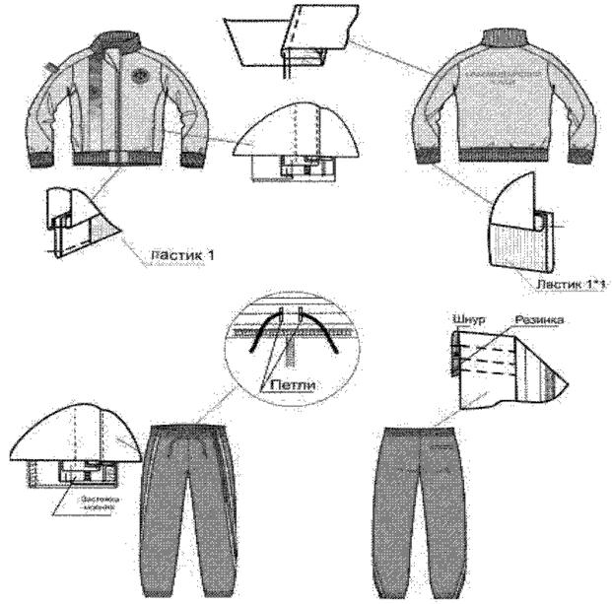

2. Костюм спортивный трикотажный женский
Костюм спортивный трикотажный женский состоит из куртки и брюк. Цветовая гамма костюма представлена следующими цветами:
- основной - желтый PANTONE 14-0760TPX;
- дополнительный - зеленый PANTONE 18-5841TPX.
Куртка. Фасон: куртка полуприлегающего силуэта. Воротник - стойка. Центральная застежка и карманы на полочке обработаны тесьмой - "молния". Крой рукава - комбинированный. Принт на полочке. Низ рукавов и низ куртки обработаны трикотажным полотном ластик 1 x 1.
Ткань изделия: состав - 100% полиэстер, платированное переплетение, плотность - не менее 250 г/м2 и не более 270 г/м2.
Ткань воротника и манжет: вид трикотажа - ластик 1 x 1, состав - 95% полиэстер, 5% эластан, плотность - не менее 610 г/м2 и не более 650 г/м2.
Брюки. Фасон: брюки прямого силуэта. На передних половинках брюк выполнены карманы, застегивающиеся на тесьму - "молния". По боковым швам настрочены две тесьмы контрастного цвета из основной ткани. На задней половинке брюк карман обработан тесьмой - "молния". Пояс с эластичной резинкой и шнуром для регулировки объема. Низ брюк обработан швом в подгибку с эластичной тесьмой и боковым разрезом на тесьме - "молния".
Ткань изделия: состав - 100% полиэстер, платированное переплетение, плотность - не менее 250 г/м2 и не более 270 г/м2.

Рисунок 2. Костюм спортивный трикотажный женский
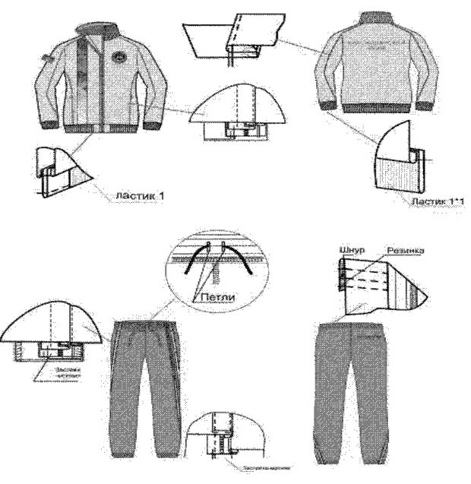

3. Футболка с коротким рукавом мужская (желтая)
Цветовая гамма футболки представлена следующими цветами:
- основной - желтый PANTONE 14-0760TPX;
- дополнительный - зеленый PANTONE 18-5841TPX.
Фасон: крой прямой. Рукав короткий, втачной, с манжетами. Вырез горловины О-образный, обработан обтачкой из полотна ластик. Принт на полочке. Низ изделия обработан швом вподгибку с двойной строчкой.
Ткань изделия: вид трикотажа - кулирная гладь, состав - 95% хлопок, 5% эластан, плотность - не менее 180 г/м2 и не более 200г/м2.
Ткань воротника и манжет: вид трикотажа - ластик 1 x 1, состав - 95% хлопок, 5% эластан, плотность - не менее 230г/м2 и не более 250 г/м2.

Рисунок 3. Футболка с коротким рукавом мужская (желтая)
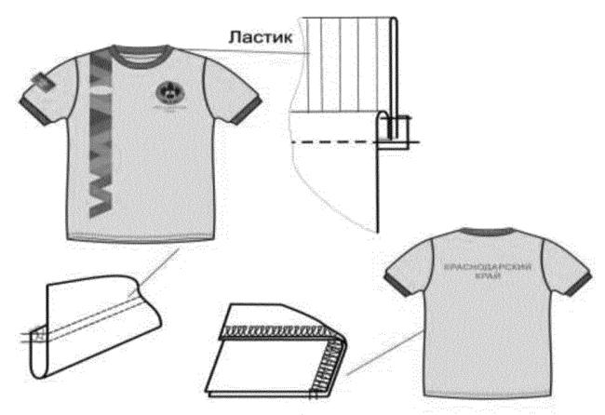

4. Футболка с коротким рукавом женская (желтая)
Цветовая гамма футболки представлена следующими цветами:
- основной - желтый PANTONE 14-0760TPX;
- дополнительный - зеленый PANTONE 18-5841TPX.
Фасон: силуэт приталенный. Рукав короткий, втачной, с манжетами. Вырез горловины О-образный, обработан обтачкой из полотна ластик. Принт на полочке. Низ изделия обработан швом в подгибку с двойной строчкой.
Ткань изделия: вид трикотажа - кулирная гладь, состав - 95% хлопок, 5% эластан, плотность - не менее 180г/м2 и не более 200 г/м2.
Ткань воротника и манжет: вид трикотажа - ластик 1 x 1, состав - 95% хлопок, 5% эластан, плотность - не менее 230 г/м2 и не более 250 г/м2.

Рисунок 4. Футболка с коротким рукавом женская (желтая)
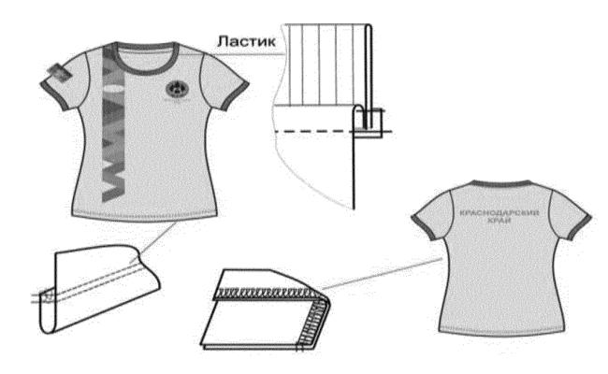

5. Футболка с коротким рукавом мужская (зеленая)
Цветовая гамма футболки представлена следующими цветами:
- основной - зеленый PANTONE 18-5841TPX;
- дополнительный - желтый PANTONE 14-0760TPX.
Фасон: крой прямой. Рукав короткий, втачной, с манжетами. Вырез горловины О-образный, обработан обтачкой из полотна ластик. Принт на полочке. Низ изделия обработан швом в подгибку с двойной строчкой.
Ткань изделия: вид трикотажа - кулирная гладь, состав - 95% хлопок, 5% эластан, плотность - не менее 180 г/м2 и не более 200г/м2.
Ткань воротника и манжет: вид трикотажа - ластик 1 x 1, состав - 95% хлопок, 5% эластан, плотность - не менее 230г/м2 и не более 250 г/м2.

Рисунок 5. Футболка с коротким рукавом мужская (зеленая)
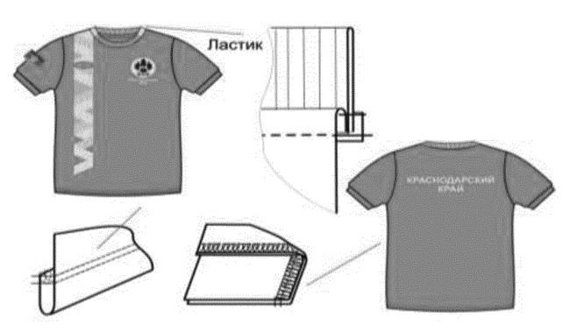

6. Футболка с коротким рукавом женская (зеленая)
Цветовая гамма футболки представлена следующими цветами:
- основной - зеленый PANTONE 18-5841TPX;
- дополнительный - желтый PANTONE 14-0760TPX.
Фасон: силуэт приталенный. Рукав короткий, втачной, с манжетами. Вырез горловины О-образный, обработан обтачкой из полотна ластик. Принт на полочке. Низ изделия обработан швом в подгибку с двойной строчкой.
Ткань изделия: вид трикотажа - кулирная гладь, состав - 95% хлопок, 5% эластан, плотность - не менее 180г/м2 и не более 200 г/м2.
Ткань воротника и манжет: вид трикотажа - ластик 1 x 1, состав - 95% хлопок, 5% эластан, плотность - не менее 230 г/м2 и не более 250 г/м2.

Рисунок 6. Футболка с коротким рукавом женская (зеленая)
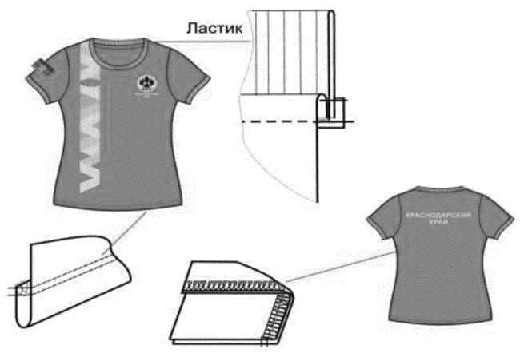

7. Шорты спортивные мужские
Цветовая гамма шорт представлена следующими цветами:
- основной - зеленый PANTONE 18-5841TPX;
- дополнительный - желтый PANTONE 14-0760TPX.
Фасон: шорты на подкладке из сетчатого материала. Крой прямой. Пояс цельнокроеный на эластичной резинке со шнуром для регулировки объема, под резинкой выполнены вставки из сетки. Боковые карманы с тесьмой - "молния". Снизу боковых швов шорт разрезы. Принт на передней половинке шорт. Низ шорт обработан швом в подгибку с закрытым срезом.
Ткань изделия: состав - 100% полиэстер, полотняное переплетение, плотность - не менее 90 г/м2 и не более 105 г/м2.
Ткань подкладки: состав - 100% полиэстер, плотностью не менее 80 г/м2 и не более 85 г/м2.

Рисунок 7. Шорты спортивные мужские
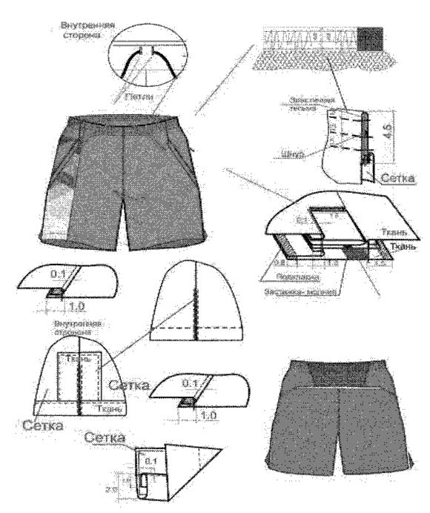

8. Шорты спортивные женские
Цветовая гамма шорт представлена следующими цветами:
- основной - зеленый PANTONE 18-5841TPX;
- дополнительный - желтый PANTONE 14-0760TPX.
Фасон: шорты на подкладке из сетчатого материала. Крой прямой. Пояс цельнокроеный на эластичной резинке с шнуром для регулировки объема, под резинкой выполнены вставки из сетки. Боковые карманы с тесьмой - "молния". Снизу боковых швов шорт разрезы. Принт на передней половинке шорт. Низ шорт обработан швом в подгибку с закрытым срезом.
Ткань изделия: состав - 100% полиэстер, полотняное переплетение, плотность - не менее 90 г/м2 и не более 105 г/м2.
Ткань подкладки: состав - 100% полиэстер, плотностью не менее 80г/м2 и не более 85 г/м2.

Рисунок 8. Шорты спортивные женские
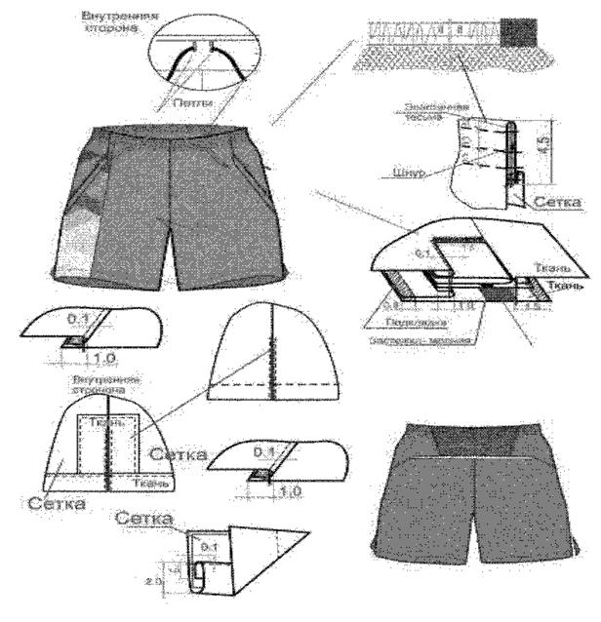

9. Бейсболка
Цветовая гамма бейсболки представлена следующими цветами:
- основной - зеленый PANTONE 18-5841TPX;
- дополнительный - желтый PANTONE 14-0760TPX.
Фасон: бейсболка с широким, жестким козырьком (пластик). Бейсболка имеет шесть клиньев, на каждом клине в верхней части декоративное вентиляционное отверстие. Бейсболка имеет застежку в виде хлястика с металлической клипсой и люверсом для регулировки размера изделия по голове. Два передних клина усилены тканой клеевой тканью. Принт на козырьке. Швы с изнаночной стороны закрыты бейкой.
Ткань изделия: 100% хлопок с подчесанным ворсом на лицевой стороне, плотностью не менее 280 г/м2 и не более 300 г/м2. Ткань бейки: состав - 50% хлопок, 50% полиэфир.

Рисунок 9. Бейсболка
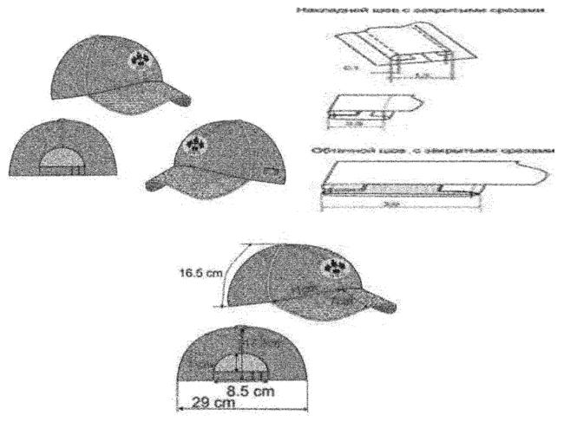

10. Рюкзак
Цветовая гамма рюкзака представлена следующими цветами:
- основной - зеленый PANTONE 18-5841TPX;
- дополнительный - желтый PANTONE 14-0760TPX.
Рюкзак состоит из двух отделений и накладного кармана с тесьмой - "молния" и двух боковых карманов из сетки. Верхняя часть рюкзака имеет форму полусферы. В переднем кармане выполнен внутренний карман на молнии и органайзер для мелких предметов. Спинка и лямки продублированы мягким прокладочным материалом из полиуретана, который амортизирует вибрации и удары рюкзака о спину при ходьбе, предотвращает давление и выпирание острых углов поклажи, а также создает оптимальное прилегание рюкзака к корпусу, обеспечивая необходимую вентиляцию. Спинка и лямки рюкзака с лицевой стороны продублированы сеткой. Принт на переднем кармане.
Ткань изделия: состав - 100% полиэстер, плотностью не менее 380 г/м2 и не более 420 г/м2, вид ткани рип-стоп.
Ткань подкладки: состав - 100% полиэстер, плотностью не менее 80 г/м2 и не более 95 г/м2.
Размер изделия: В - 46,5 см, Д - 32 см, Ш - 19,5 см.
Объем не менее 15 литров.

Рисунок 10. Рюкзак
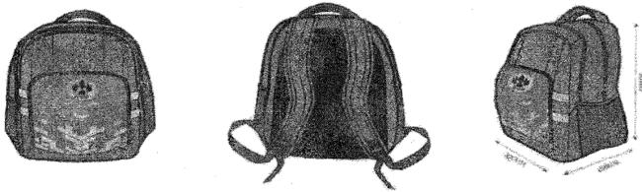
Министр физической культуры и спорта
Краснодарского края
Л.А.ЧЕРНОВА

Приложение N 2. Краткое описание внешнего вида спортивной экипировки для спортивных сборных команд Краснодарского края, участников финальных соревнований спартакиад инвалидов, пенсионеров и трудовых коллективов Российской Федерации. - Исключено
Приложение N 2
к Порядку
материально-технического
обеспечения сборных команд
Краснодарского края
Утверждено
приказом
министерства
физической культуры и спорта
Краснодарского края
от 8 сентября 2014 г. N 1561
КРАТКОЕ ОПИСАНИЕ ВНЕШНЕГО ВИДА СПОРТИВНОЙ ЭКИПИРОВКИ ДЛЯ СПОРТИВНЫХ СБОРНЫХ КОМАНД КРАСНОДАРСКОГО КРАЯ, УЧАСТНИКОВ ФИНАЛЬНЫХ СОРЕВНОВАНИЙ СПАРТАКИАД ИНВАЛИДОВ, ПЕНСИОНЕРОВ И ТРУДОВЫХ КОЛЛЕКТИВОВ РОССИЙСКОЙ ФЕДЕРАЦИИ
Исключено. - Приказ Министерства физической культуры и спорта Краснодарского края от 17.07.2018 N 887.

Приложение N 2. Порядок выдачи и списания спортивной экипировки для спортивных сборных команд Краснодарского края
Приложение N 2
к Порядку
материально-технического
обеспечения сборных команд
Краснодарского края
(в ред. Приказа Министерства физической культуры и спорта Краснодарского края от 17.07.2018 N 887)
1. Количественный состав спортивной сборной команды Краснодарского края для экипировки определяется министерством физической культуры и спорта Краснодарского края или государственными учреждениями, по ходатайству аккредитованных региональных спортивных федераций, главных (старших) тренеров по видам спорта, физкультурно-спортивных учреждений, культивирующих вид спорта.
2. Выдача спортивной экипировки производится на основании следующих документов:
- приказа министерства физической культуры и спорта Краснодарского края о спортивной экипировке членов спортивных сборных команд Краснодарского края, принимающих участие в физкультурно-спортивных мероприятиях;
- ведомости на выдачу спортивной экипировки, оформленной в соответствии с требованиями действующего законодательства;
3. Выдача спортивной экипировки осуществляется лично спортсмену на основании документа, удостоверяющего личность (паспорт). Выдача спортивной экипировки спортсменам, не достигшим 14 лет осуществляется при наличии свидетельства о рождении с согласия их родителей или законных представителей (согласно приложению).
4. Основанием для направления на экипировку спортсменов муниципальных образований Краснодарского края, входящих в состав спортивных сборных команд Краснодарского края является письмо (вызов) министерства физической культуры и спорта Краснодарского края или государственного учреждения, направленное в адрес муниципального органа управления в области физической культуры и спорта Краснодарского края, физкультурно-спортивного учреждения.
5. Члены спортивных сборных команд Краснодарского края обязаны представлять Краснодарский край в спортивных мероприятиях и физкультурных мероприятиях в единой спортивной экипировке.
(п. 5 введен Приказом Министерства физической культуры и спорта Краснодарского края от 17.07.2018 N 887)
6. Спортивная экипировка списывается с бухгалтерского учета ГБУ КК "РЦСП" сразу после выдачи членам спортивных сборных команд Краснодарского края на основании ведомости на выдачу спортивной экипировки и акта фактического расхода материальных запасов.
(п. 6 введен Приказом Министерства физической культуры и спорта Краснодарского края от 17.07.2018 N 887)
7. Выдача спортивной экипировки членам спортивных сборных команд Краснодарского края осуществляется не чаще одного раза в год.
(п. 7 введен Приказом Министерства физической культуры и спорта Краснодарского края от 17.07.2018 N 887)
Министр физической культуры и спорта
Краснодарского края
Л.А.ЧЕРНОВА

Приложение. Согласие родителей на выдачу спортивной экипировки несовершеннолетнему ребенку (спортсмену, сборной команды Краснодарского края)
Приложение
к Порядку
выдачи спортивной экипировки
для спортивных сборных команд
Краснодарского края
Согласие
родителей на выдачу спортивной экипировки несовершеннолетнему
ребенку (спортсмену, сборной команды Краснодарского края
по ___________________)
___________________________________________________________________________
Дата: __________________ г. _________________
Я, (мать, отец, законные представители) ___________________________________
___________________________________________________________________________
(Ф.И.О. полностью)
паспорт: номер ______________ серия ___________________
выдан: ____________________________________________________________________
код подразделения:
дата выдачи: ________________
адрес регистрации: ________________________________________________________
___________________________________________________________________________
дата регистрации: ________________
даю свое согласие на выдачу спортивной экипировки моему ребенку
___________________________________________________________________________
(Ф.И.О. полностью)
_______________________ года рождения.
Подпись ______________________________ Ф.И.О.
Министр физической культуры и спорта
Краснодарского края
Л.А.ЧЕРНОВА

Приложение N 3. Перечень обеспечения спортивных сборных команд Краснодарского края спортивной экипировкой
Приложение N 3
к Порядку
материально-технического
обеспечения сборных команд
Краснодарского края
(в ред. Приказа Министерства физической культуры и спорта Краснодарского края от 17.07.2018 N 887)
N | Наименование | Ед. изм. | Участники финальных соревнований Спартакиад трудовых коллективов, пенсионеров и инвалидов РФ, Всероссийских сельских спортивных игр | Участники финальных соревнований спартакиад учащихся России и молодежи России, чемпионатов России по базовым видам спорта | Участники финальных соревнований спартакиад учащихся России и молодежи России, чемпионатов России по базовым видам спорта, члены спортивной сборной команды РФ
 |  |  | Количество | Количество | Количество
1 | Костюм спортивный трикотажный | шт. | 1 | 1 | 1
2 | Футболка с коротким рукавом (зеленого цвета, желтого цвета) | шт. | 2 | 2 | 2
3 | Шорты спортивные | шт. | 1 | 1 | 1
4 | Бейсболка | шт. | 1 | 1 | 1
5 | Рюкзак | шт. | - | 1 | 1
6 | Куртка пуховая | шт. | - | - | 1
7 | Шапка | шт. | - | - | 1
8 | Футболка с длинным рукавом желтого цвета | шт. | - | - | 1
9 | Шорты зеленого цвета | шт. | - | - | 1
10 | Лосины зеленого цвета | шт. | - | - | 1
11 | Майка желтого цвета | шт. | - | - | 1
Министр физической культуры и спорта
Краснодарского края
Л.А.ЧЕРНОВА

